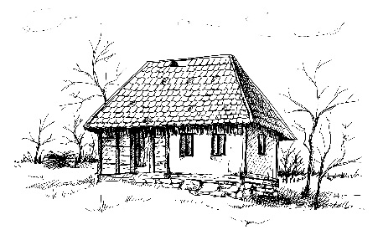
‘Yr Hen Dŷ Gwag’ – Adnodd y Dysgwr 2
Llenwch y bylchau yn y brawddegau hyn, gan gofio treiglo’n feddal. Ar ôl llenwi’r bylchau, darllenwch drwy’r brawddegau a cheisio eu cofio.
- Mae’r .................................................. (hen / bwthyn) yn edrych yn hyfryd.
- Arhosodd y teulu mewn .................................................. (hen / carafán) ar eu gwyliau.

- Bydd y ffermwr yn prynu tractor newydd yn lle’r .................................................. (hen / tractor) sydd ganddo.

- Roedd Osian eisiau symud o’r .................................................. (hen / pentref) lle roedd yn byw; roedd yn meddwl ei fod yn .................................................. (hen / lle) diflas iawn.

- Mae’r .................................................. (hen / dafad) yn dal i bori yn y cae.

- “.................................................. (Hen / cadno) wyt ti, Dewi!” meddai ei fam pan sylweddolodd hi fod Dewi wedi cuddio ei ffôn hi.

- Roedd .................................................. (hen / glaw) mân yn disgyn dros bob man.

- Rwyf wedi .................................................. (hen / blino) ar y gwaith hwn!

- Gwerthodd y ffermwr yr .................................................. (hen / merlen).

- Doedd dim byd diddorol ar y teledu, dim ond .................................................. (hen / rhaglenni).

- Cyrhaeddodd Bedwyr y safle bws am ddeg, ond roedd wedi .................................................. (hen / colli’r) bws.

- Roedd yr .................................................. (hen / llew) yn edrych yn ddiflas yn y sw.

Nawr, darllenwch drwy’r brawddegau eto a cheisio eu cofio.

